

**ВИЩЕ ПРОФЕСІЙНЕ УЧИЛИЩЕ № 92 м. Сєвєродонецька**

***Н А К А З***

**Від 21.01.2025 м.Сєвєродонецьк №14-в/с**

**Про допуск до здачі іспитів**

На основі навчальних планів та програм, та на підставі рішення педагогічної ради ВПУ №92 м.Сєвєродонецька протокол №1 від 21.01.2025 року

**НАКАЗУЮ:**

1. Допустити до здачі іспитів групу 4-1 із професії «Продавець продовольчих товарів, продавець непродовольчих товарів, офіціант» в кількості 20 осіб – майстер в/н Рудь І.В.
2. Допустити до здачі іспитів групу 4-2 із професії «Кухар, кондитер» в кількості 16 осіб – майстер в/н – Лебедєва Л.С.
3. Допустити до здачі іспитів групу 4-3 із професії «Кухар, кондитер» в кількість 24 осіб – Бадах Г.М.
4. Допустити до здачі іспитів групу 4-4 із професії «Кухар, кондитер» в кількість 24 осіб – Бадах Г.М.
5. Провести іспити відповідно до графіку (графік і склади додається).

**В.о.директора ВПУ №92 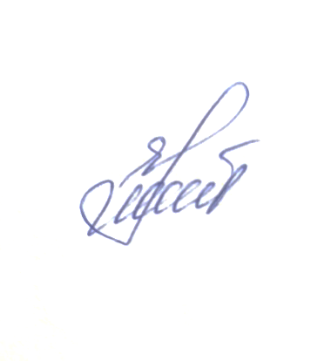 Катерина КУДРЯ**